附件1：

杭州师范大学学生全媒体中心

组织架构及部门职能

一、组织架构

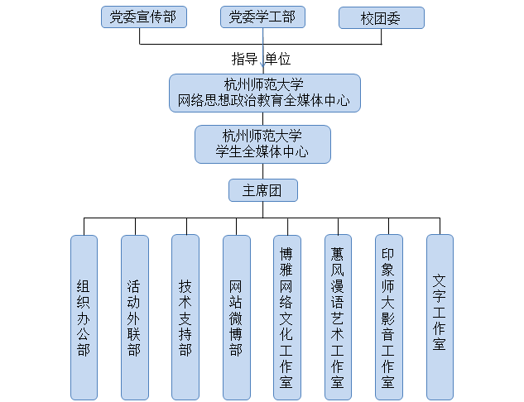

二、部门职能

（一）主席团

1.执行全媒体中心章程，制定全媒体中心总体工作计划，领导各校级学生组织、各学院团委宣传部开展工作；

2.主持委员的考核、各部工作的考核、干部的培训等工作；

3.对全媒体中心的其他重大问题进行决策；

4.通过主席团会议等形式，决定全媒体中心的重大事项；

5.根据工作需要，提出全媒体中心组织结构和人员任命调整方案，交校团委讨论；

6.对全媒体中心各项工作进行监督，听取、收集对全媒体中心工作的意见和建议，并组织调查、研究提出方案，经主席团会议通过后实施；

7.在换届选举前，提交需由大会审核和通过的各种文件、各项办法和有关部门的组成名单；

8.制定、完善全媒体中心的各项制度；

9.对接各学院，加强与学院的联系；

10.领导和评定全媒体中心各部门和各学院团委宣传部工作；

（二）组织办公部

1.配合校团委，开展全媒体中心相关讲座、培训活动，负者相关活动的通知及信息汇总；

2.负责全媒体中心的日常工作安排；

3.制定杭州师范大学学生全媒体中心有关通知，全面管理全媒体中心日常办公安排；

4.整理全媒体中心的所有文件材料，并做好归档工作；

5..负责全媒体中心全体会议的会务工作、记录整理工作及会议纪要工作；

6.管理全媒体中心财务，负责日常财务开支的统计、财务记录和报销，定期向主席和全媒体中心委员会汇报;

7.负责和学校各大校级组织间以及学院团委的联系;

8.负责各学院团委宣传部每期考核；

9.负责全媒体中心招新、转正、换届等重大活动；

10.组织全媒体中心成员内部活动、积极配合各部门工作；

11.主管全媒体中心内部日常值班、评优等人事考核；

（三）活动外联部

1.配合校团委开展活动，组织全媒体中心主题外场活动；

2.定期安排全媒体中心内部活动；

3.协助其他部门进行线下及外场活动；

4.负责加强与校外企事业单位的联系,争取各种活动的赞助，加强与社会的联系，积极利用社会资源开展全媒体中心各项活动；

5.负责加强与学院和其他高校团委、组织的联系，对外宣传我校，争取相互学习的机会；

6.发挥本部门特色，加强与其它部门的联系共同做好学生工作；

7.协助各部门学习外校学生组织先进的工作方法；

（四）技术支持部

1.负责组建全媒体中心航拍和直播工作队伍，负责学校重大活动的网络直播工作和航拍工作；

2.负责登记、协助其他组织、学院重大活动的网络直播工作和航拍工作；

3.负责学生全媒体中心的海报、视频、PPT、电子杂志等制作；

4.负责全媒体中心活动的舞台装饰设计，并负责舞台装台和现场多媒体场控工作；

5.负责航拍和直播设备的日常维护；

（五）微博网站部

1.依托学校共青团“一网两微”平台，管理杭州师范大学团委网站后台以及杭州师范大学团委、杭州师范大学微博协会微博；

2.审核各学院团委、各组织稿件，并进行考核统计，汇总至（组织办公部）；

（六）博雅网络文化工作室

1.紧密配合其他部门，对校团委工作及开展的活动及时进行各类新闻文字报道；

2.为校团委相关会议撰写主持稿、颁奖词，为校团委相关活动、会议撰写发言稿；

3.负责校团委相关稿件的对外投稿工作；

4.拍摄日常风景：务求照片的新意，主题突出，有一定技巧性和审美性，并同文字、微信方向以及其他人员，完成微信推送；

5.负责为校团委及组织活动、讲座的拍摄；

6.参与完成校园其他组织的拍摄活动；

7.依托学校共青团“一网两微”平台，管理杭州师范大学团委微信平台，负责每日微信的编辑、发送，对后台消息的回复以及组织微信平台的互动活动；

8.由（组织办公部）辅助定期对学院团委宣传部进行微信培训；

9.与各学院团委宣传部及校级学生组织进行联络，共同制作微信主题策划。

注：蕙风漫语艺术工作室、印象师大影音工作室、文字工作室将进行单独选聘。

杭州师范大学学生全媒体中心

二O一七年五月十日